,
Notizie www.istruzione.calabria.it
www.Calabriascuola.it

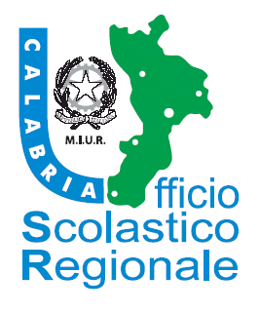
per la Stampa 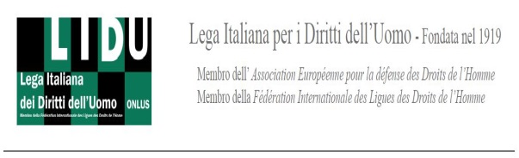

CONFERENZA STAMPA

Protocollo d’intesa tra USR Calabria e Comitato regionale Lega italiana dei diritti dell’Uomo (LIDU)

L'Ufficio Scolastico Regionale e la Lidu (Lega italiana dei diritti dell'Uomo) celebrano il sessantottesimo Anniversario della DICHIARAZIONE DEI DIRITTI DELL'UOMO con la sottoscrizione di un Protocollo d'Intesa. L’accordo prevede una serie d'iniziative volte al rispetto della dignità della persona secondo i principi della stessa Dichiarazione del 1948. Per illustrare i contenuti del protocollo d’intesa è indetta una Conferenza Stampa che avrà luogo alle ore 12,30 di martedì 13 dicembre presso la sede dell'Ufficio Scolastico in Via Lungomare a Catanzaro Lido. Saranno presenti il Direttore Generale dell'Ufficio scolastico regionale Diego Bouchè, la Presidente della Lidu Calabria Marisa Fagà ed i Presidenti dei Comitati Locali Lidu.

